PHẦN I: GIỚI THIỆU ĐỀ TÀI
  - Tổng quan nội dung bài báo cáo
Nội dung bài báo cáo được trình bày bao gồm 5 phần chính:
• PHẦN 1: Giới thiệu đề tài
Nội dung của Phần 1 bao gồm tổng quát về mục đích thiết kế sản phẩm và đặc tả thiết kế hệ thống điều khiển LED thông minh.
• PHẦN 2: Kế hoạch thực hiện đề tài
Nội dung của Phần 2 bao gồm hợp đồng nhóm và kế hoạch thực hiện đề tài.
• PHẦN 3: Thựchiện đề tài
Nội dung của Phần 3 bao gồm tổng quan hệ thống, thiết kế phần cứng, thiết kế phần mềm và thiết kế phần cơ khí và hiện thực hoá đề tài.
• PHẦN 4: Các vấn đề thiết kế hệ thống
Nội dung Phần 4 bao gồm triển khai vấn đề hạn chế, vấn đề chức năng, vấn đề thời gian thực, vấn đề phản hồi và vấn đề về tính đồng thời.
• PHẦN 5: Đánh giá kết quả
Phần 5 đưa ra kết quả thực hiện phần cứng, kết quả thử nghiệm, đánh giá hiệu suất của hệ thống. Đồng thời, đưa ra kết luận và hướng phát triển tương lai.
1.2. Tổng quan hệ thống điều khiển LED thông minh
• Tên sản phẩm (Name): LEDCUBE 8x8x8
• Mục đích sản phẩm (Purpose): Thiết bị LED này được thiết kế để trình diễn ánh sáng trong không gian ba chiều. Dựa trên việc cung cấp cho người dung khả năng điều khiển – tự động bật các chế độ khác nhau. Đồng thời, hệ thống mang lại cho người dùng khả năng kiểm soát hoạt động của LEDCUBE từ xa, giúp người dùng bật LED dựa trên nhu cầu sử dụng cá nhân thông qua việc tương tác với thiết bị điều khiển thông minh bằng kết nối Internet.
1.3. Đặc tả hệ thống
1.3.1. Đầu vào và đầu ra (Inpus and Outputs)
• Đầu vào (Inputs):
- Màn hình và phần mềm tương tác.
- Phím tắt bật các chế độ khác nhau của LEDCUBE.
• Đầu ra (Outputs):
- Trạng thái LED khác nhau.
- Trạng thái của chế độ điều khiển tự động (bật hoặc tắt).
1.3.3. Đặc tả chức năng hệ thống (System Functional Specification)
Hệ thống cho phép người dùng điều khiển đèn theo nhu cầu của người dùng, có thể kết nối Wifi để sử dụng điều khiển trên điện thoại thay vì điều khiển trực tiếp.
1.3.4. Đặc tả phi chức năng (Non-Functional Specification)
• Hiệu suất (Performance): Hệ thống có khả năng hoạt động xuyên suốt, đảm bảo đáp ứng đúng khi người dùng tương tác:
- Nguồn cấp phải ổn định, nếu nguồn bị ngắt đột ngột, khi có nguồn trở lại thì hệ thống phải quay lại hoạt động ổn định.
- Khi wifi gặp vấn đề thì hệ thống phải tự động kết nối lại khi wifi ổn định trở lại.
• Công suất (power supply):
- Công suất khối nguồn cung cấp cho mạch: 5W
- Công suất cung cấp cho khối điều khiển Led: 0.8W
- Công suất cung cấp cho khối hiển thị: 3.2W
- Công suất cung cấp cho MCU (STM32F103C8T6) $≈$ 0.35W
• Công suất (power supply):
- Hệ thống đảm bảo yếu tố nhỏ gọn.
- Kích thước nhỏ hơn 10x10 cm.
- Cân nặng hệ thống nhỏ hơn 300 gram.

PHẦN II: LỰA CHỌN LINH KIỆN
2.1. MCU STM32F103C8T6
Là vi điều khiển chính, nó được sử dụng để nghiên cứu về ARM nhiều nhất hiện nay do có mức giá rẻ đồng thời có thể nạp bootloader Blue Pill để giao tiếp và lập trình một cách dễ dàng, kit có chất lượng gia công tốt, độ bền cao.
2.2. 74HC595
- Là một thanh ghi dịch (shift register) có 8 chân đầu ra hoạt động trên giao thức nối tiếp vào song song ra.
- Có thể kết nối song song nhiều hơn 1 thanh ghi dịch để tiết kiệm chân GPIO.
2.3. Thiết bị đầu ra
- Khối LEDCUBE gồm 512 Led xanh dương 3mm, dễ mua, giá thành rẻ.

PHẦN III: THỰC HIỆN ĐỀ TÀI
3.1. Tổng quan hệ thống
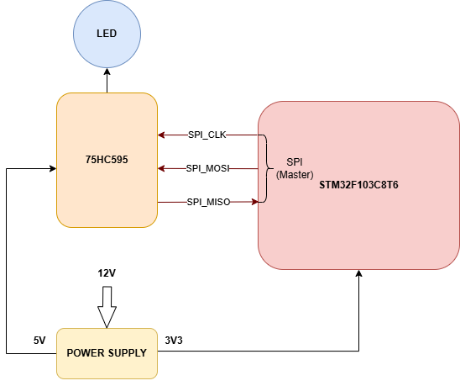
3.2. Phần cứng
3.2.1 Khối nguồn cung cấp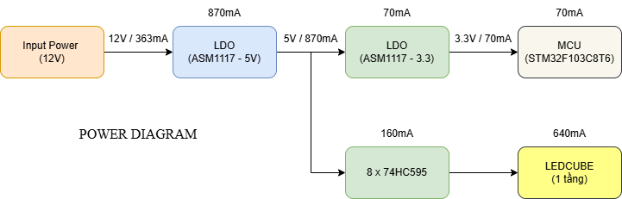
- Cổng cấp nguồn cho mạch và bảo vệ mạch: gồm có một cầu chì tự phục hồi (F1) có giá trị 16V/2.5A, diode (D2) có mã SS34 dùng để chống ngược mạch (hạn chế tình trạng ngược cực khi cấp vào tỏng lúc kiểm tra mạch), tụ lọc nguồn C20 có giá trị 10$μ$F/25V:
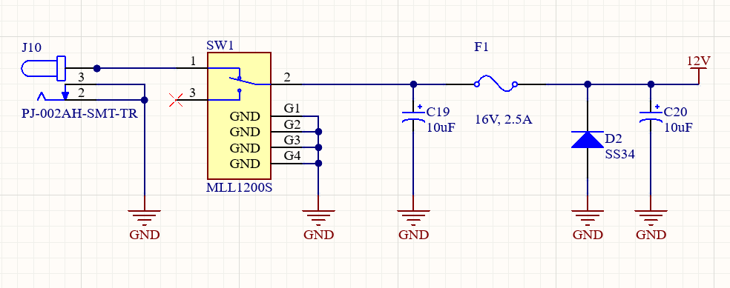
- Hạ áp từ 12V xuống còn 5V: Đây là mạch Low-dropout regulator sử dụng IC ASM1117 – 5V:
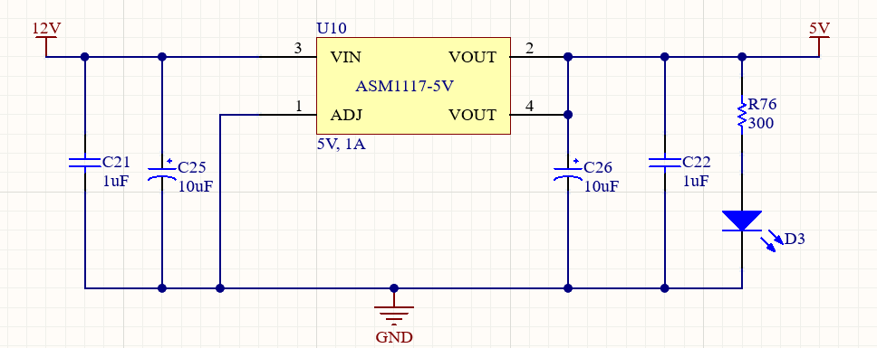
- Hạ áp từ 5V xuống còn 3.3V: Đây là mạch Low-dropout regulator sử dụng IC ASM1117 – 3.3V:
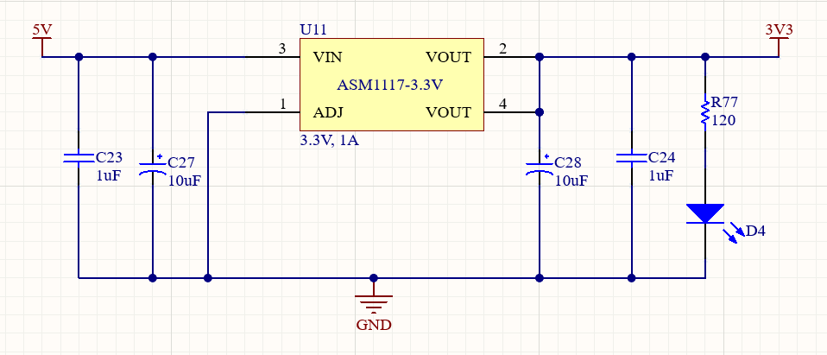
3.2.2 Khối vi điều khiển (MCU)

3.2.3 Khối nạp code cho hệ thống
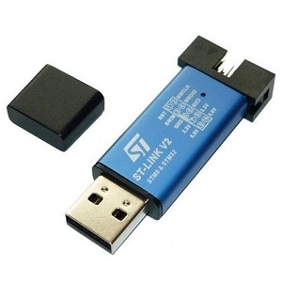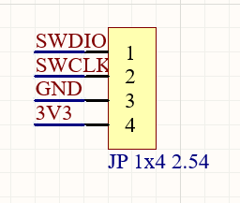
3.2.4 Khối điều khiển LED
